AI辅助肺癌筛查系统功能需求设计书
V1.1.0

编写 | 彭骏杰 |  |  | 编写时间 |  | 2025-7-10
审核 | 杨宇鸿 |  |  | 审核时间 |  | 2025-7-11
审批 | 彭骏杰 |  |  | 审批时间 |  | 2025-7-11
文档管理 | 页码 | 共12页 | 修订次数 |  | 0 | 文档版本 | V1.1.0
 | 编号

文档修订历史
序号 | 版本号 | 修订章节 | 修订原因 | 修订日期 | 修订人

- 概要

1.1. 背景
肺癌是全球范围内发病率和死亡率最高的恶性肿瘤之一，严重威胁人类健康。临床实践证明，通过低剂量螺旋CT（LDCT）进行早期筛查是提高肺癌患者生存率的关键。然而，每次CT筛查产生海量的影像数据，给放射科医生的阅片工作带来了巨大的压力和挑战，容易导致视觉疲劳和漏诊、误诊。

为解决此痛点，本项目旨在研发一套AI辅助肺癌筛查系统。该系统利用深度学习技术，对CT影像进行自动化分析，能够精准地检测、定位和评估肺结节的恶性风险，作为高效、可靠的辅助诊断工具，以减轻医生工作负荷，提高筛查的准确性和一致性。

1.2. 目标
本产品的研发旨在达成以下核心目标：
构建端到端AI诊断流程：实现从原始CT影像数据上传到生成结构化诊断报告的完整自动化分析流程。
实现高精度三阶段AI模型：基于LUNA16全数据集，训练并部署一个包含分割、分类、恶性程度分析的三阶段深度学习模型管线，确保诊断结果的准确性和可靠性。
提供高效的人机交互界面：开发一个基于Web的现代化前端应用，提供直观的影像上传、报告查看、以及带有结节标注的交互式CT查看器。
集成前沿的大语言模型（LLM）技术：内置一个与报告内容深度结合的AI智能助手，辅助医生快速理解和解读复杂的AI分析结果。
保证系统的可复现与可扩展性：提供完整的模型训练脚本和清晰的系统架构，便于后续的二次开发、模型迭代与功能扩展。

1.3. 适用范围
本文档的主要适用于与本产品相关是研发工程师、市场销售经理、产品设计师等人员。

1.4. 术语表
序号 | 术语 | 解释说明 | 来源
1 | CT | Computed Tomography，计算机断层扫描，一种医学影像技术。 | 医学领域通用
2 | 肺结节 | Pulmonary Nodule，肺部组织中发现的微小、圆形的异常生长区域。 | 医学领域通用
3 | 分割模型 | Segmentation Model，用于在CT影像中自动识别和圈出潜在结节区域的AI模型。 | 本项目
4 | 分类模型 | Classification Model，用于判断分割出的候选区域是否为真实结节的AI模型。 | 本项目
5 | 恶性预测模型 | Malignancy Prediction Model，用于评估已确认结节的恶性（癌症）风险概率的AI模型。 | 本项目
6 | LUNA16 | 一个公开的大规模肺结节CT影像数据集，用于本项目AI模型的训练。 | 学术界
7 | MHD / RAW | CT影像数据的文件格式，.mhd为头文件，.raw为原始像素数据文件。 | ITK/VTK
8 | 交互式CT查看器 | 系统中允许用户逐层浏览CT影像、缩放、并查看AI标注结果的Web组件。 | 本项目
9 | AI智能助手 | 集成在报告页面的大语言模型聊天机器人，可辅助医生解读报告。 | 本项目

- 应用场景说明

2.1. 用户及角色说明
核心用户：放射科医生/临床医生
角色定义：医疗机构中负责影像诊断的专业人员。他们是本系统的主要使用者。
核心任务：
上传患者的CT影像数据进行AI分析。
审查系统生成的AI诊断报告，查看结节位置、大小、数量和恶性风险评估。
使用交互式查看器，在原始影像上验证AI的发现。
利用AI助手获取对报告的深度解读。
结合AI分析结果与自身专业知识，出具最终的诊断意见。
次要用户：系统管理员/研发人员
角色定义：负责系统的部署、维护和监控的技术人员。
核心任务：
部署和配置系统环境（后端服务、数据库、AI模型）。
通过“系统状态”页面监控模型的加载情况和后端服务健康度。
进行模型的再训练和更新。

2.2. 关键事件说明
发起诊断：医生获取到新的患者CT扫描文件（.mhd和.raw），通过系统的上传功能发起一次AI分析任务。
AI自动分析：系统后端接收到文件后，自动触发三阶段AI模型管线，依次进行图像分割、结节分类和恶性风险评估。
生成报告：分析完成后，系统将所有结果（包括总体发现、结节详情、坐标、概率等）整合为一份结构化的JSON数据，并存入数据库，同时生成一条新的历史记录。
报告审查与交互：医生打开诊断报告，通过交互式CT查看器，在不同切片间导航，直观地看到AI标注出的结节位置、大小和风险等级。
智能问答：医生对报告中的某项指标或发现有疑问时，通过AI助手进行提问，系统调用大语言模型提供基于报告上下文的精准回答

2.3. 业务环境说明
业务实施场所：主要应用于医院的放射科、体检中心或任何需要进行肺部CT影像筛查的科室。
工作流程：本系统作为辅助诊断（CAD）工具嵌入到医生现有的工作流程中。它不取代医生，而是作为高效的“第二阅片人”，首先对影像进行预处理和分析，将重点信息高亮展示给医生，由医生进行最终的诊断决策。
信息化环境：
客户端：医生在标准办公电脑上，通过现代Web浏览器（如Chrome, Firefox, Edge）访问系统。
服务端：系统后端部署在医院内网服务器或云服务器上，需要保证与客户端的网络通畅。为保证AI模型的推理速度，服务器需配备高性能NVIDIA GPU。
数据存储：患者CT数据和诊断结果存储在医院的MySQL数据库服务器中，确保数据安全和持久化。
外部依赖：AI助手功能需要服务器能够访问外部的Dashscope API服务。
- 功能需求概要设计

3.1. 功能结构

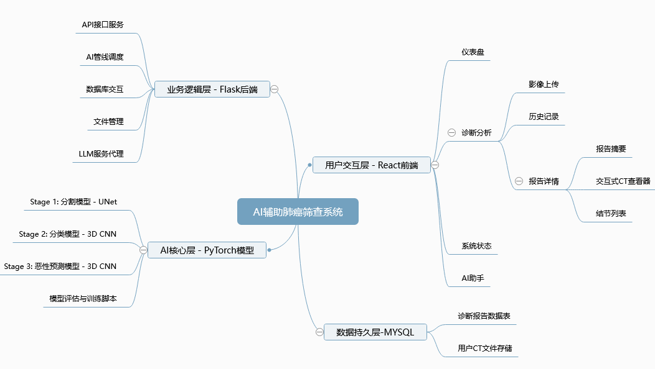 3.2. 功能清单
序号 | 一级功能 | 二级功能 | 三级功能 | 功能描述 | 备注
1 | 仪表盘 | 数据统计展示 | KPI卡片 | 显示今日诊断量、良/恶性结节数等核心指标。
 |  |  | 诊断趋势图 | 以折线图展示近7日诊断任务量的变化趋势。
 |  |  | 诊断结果分布图 | 以饼图展示所有历史报告中各类诊断结果的占比。
2 | 诊断分析 | 影像上传 | 文件选择 | 支持用户通过拖拽或点击方式选择本地的.mhd和.raw文件。
 |  |  | 文件校验 | 前端校验文件名是否匹配，文件类型是否正确。
 |  |  | 启动分析 | 用户确认后，上传文件并触发后端AI分析流程。
 |  | 历史记录 | 记录列表 | 分页展示所有历史诊断报告，包含ID、文件名、时间、结果等。
 |  |  | 记录搜索 | 支持按文件名或ID模糊搜索历史记录。
 |  | 报告详情 | 报告摘要 | 展示单次诊断的概要信息。
 |  |  | 交互式CT查看器 | 允许用户逐层、缩放、平移查看CT影像，并高亮显示AI标注。
 |  |  | 结节列表 | 详细列出每个被检测出的结节及其风险等级和概率。 | 支持点击定位
3 | AI助手 | 智能问答 | 上下文感知 | AI助手能理解当前正在查看的报告内容。
 |  |  | 对话交互 | 支持用户输入自然语言问题，并获取AI生成的回答。
4 | 系统管理 | 系统状态 | 健康检查 | 展示后端服务、AI模型加载情况和计算设备信息。
5 | AI后台 | 模型管线 | 三阶段推理 | 自动化执行分割、分类、恶性预测三阶段模型推理。 | 核心功能
6 | 数据管理 | 数据持久化 | 报告存储 | 将每次分析的详细结果（JSON格式）存入MySQL数据库。
 |  |  | 文件存储 | 将用户上传的原始CT文件归档保存在服务器指定目录。

3.3. 硬件配置
序号 | 设备名称 | 配置 | 用途 | 数量 | 备注
1 | 客户端 | - CPU: Intel i5 或同等及以上<br>- 内存: 8GB+<br>- 浏览器: Chrome, Firefox 最新版 | 医生进行Web端操作 | N
2 | 应用/AI服务器 | - CPU: 8核+<br>- 内存: 32GB+<br>- GPU: NVIDIA Tesla T4/V100/A100 (显存16GB+) | 运行Flask后端服务和AI模型推理 | 1+ | 核心要求为带CUDA的NVIDIA GPU
3 | 数据库服务器 | - CPU: 4核+<br>- 内存: 16GB+<br>- 硬盘: 1TB+ (根据数据量) | 运行MySQL数据库服务 | 1 | 可与应用服务器合并部署

3.4. 网络拓扑
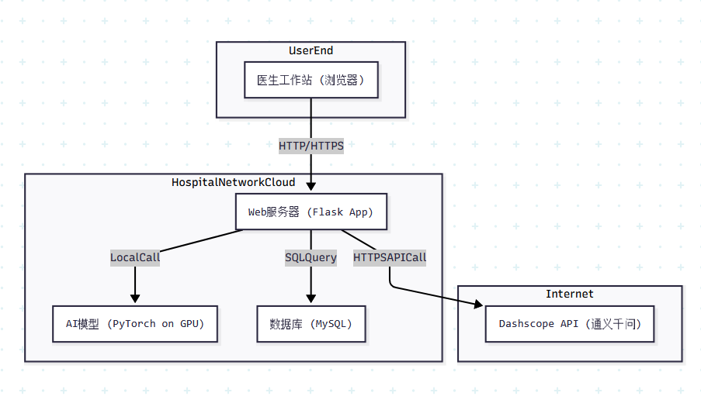
- 功能需求详细设计

4.1. 功能性需求
4.1.1. CT分析功能
用户或角色 | 使用环境 |  | 使用时机 | 实现目标 | 依赖和约束
 | 固定 | 移动 |  |  | 功能 | 工具
放射科医生 | ✓ |  |  | 当有新的患者CT影像需要分析时 | 成功上传CT影像文件，并触发后端进行完整的三阶段AI分析，最终生成一份详细的诊断报告。
4.1.2.报告查看功能
用户或角色 | 使用环境 |  | 使用时机 | 实现目标 | 依赖和约束
 | 固定 | 移动 |  |  | 功能 | 工具
放射科医生 | ✓ |  |  | 查看AI生成的诊断报告时 | 1. 清晰地查看报告摘要和结节列表。2. 能够在交互式查看器中逐层浏览CT影像。3. 点击结节列表项能自动跳转到影像中的对应位置
4.1.3. ai分析报告功能
用户或角色 | 使用环境 |  | 使用时机 | 实现目标 | 依赖和约束
 | 固定 | 移动 |  |  | 功能 | 工具
放射科医生 | ✓ |  |  | 在审查报告过程中遇到疑问时 | 能够向AI助手提出关于当前报告的自然语言问题，并获得与报告内容强相关的、有价值的回答。

4.2. 性能需求

4.2.1.计算指标
序号 | 指标名称 | 指标值 | 备注
1 | 单次CT全流程分析时间 | < 3分钟 | 在推荐硬件配置（如NVIDIA T4 GPU）下。
2 | 系统并发处理能力 | ≥ 2个并发分析任务

4.2..2显示指标
序号 | 指标名称 | 指标值 | 备注
1 | 仪表盘页面加载时间 | < 3秒
2 | 历史记录页面加载时间 | < 2秒
3 | 诊断报告详情页加载时间 | < 3秒
4 | 交互式查看器切片切换响应 | < 500毫秒 | 从用户操作到新切片图像显示。
5 | AI助手回答响应时间 | < 5秒 | 从发送问题到接收到回答。

4.2.3.存储指标
序号 | 指标名称 | 指标值 | 备注
1 | 诊断报告数据 | 每条记录约 2-10 KB | 存储于MySQL数据库，JSON格式
2 | 原始CT文件 | 每个病例约 100-500 MB | 存储于服务器文件系统。

4.3. 安全性需求
序号 | 指标名称 | 指标值 | 备注
1 | 数据传输安全 | 全链路支持HTTPS加密 | 虽然当前代码未强制，但作为医疗系统应具备。
2 | 数据存储安全 | - 数据库密码不能硬编码在代码中。<br>- CT文件存储在非Web可直接访问目录。 | 代码已实现此项。
3 | 访问控制 | （待实现）应有用户认证与授权机制 | 未来版本应增加用户登录，区分医生和管理员角色。
4 | API密钥安全 | API Key通过环境变量配置，不写入代码库。 | 代码和README.md已遵循此最佳实践。

4.4. 兼容性需求
序号 | 指标名称 | 指标值 | 备注
1 | 浏览器兼容性 | Chrome ≥ 80, Firefox ≥ 78, Edge ≥ 80 | 主流现代浏览器。
2 | 操作系统兼容性 | - 后端: Linux (推荐), Windows Server<br>- 前端: 跨平台

4.6. 安装部署需求
序号 | 软件/设备名称 | 配置 | 用途 | 数量 | 备注
1 | Python | 3.9+ | 运行后端Flask服务和AI模型 | 1
2 | Node.js | 16.x+ | 运行和构建前端React应用 | 1
3 | MySQL Server | 5.7+ (推荐8.x) | 存储诊断数据 | 1
4 | NVIDIA GPU | 显存 ≥ 16GB, CUDA ≥ 11.x | 加速AI模型推理 | 1+ | 推荐，否则CPU推理速度极慢。
5 | Git |  | 版本控制 | 1

